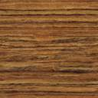

Holzpflege

Produktbeschreibung: Wischpflege-Konzentrat auf Basis von Wachsen und Polymeren für vorbehandelte, versiegelte Holzbeläge. Reinigung und Pflege in einem Arbeitsgang – rutschhemmend und polierbar.

Anwendung/Dosierung: Zur laufenden Reinigung und Pflege von Holzbelägen im Feuchtwisch- oder Cleaner-Verfahren.
1. Feuchtwischen: • 1,0-2,0%ig (100-200 ml auf 10 l Wasser) – nicht mit klarem Wasser nachwischen – polieren erhöht den Glanz.
2. Cleanern: • 1:1 mit Wasser verdünnen und mittels Sprühkännchen beschädigte Pflegefilme benetzen und mit Einscheibenmaschine/Cleaner-Pad bearbeiten.

Hinweis: Nicht geeignet für unversiegelte Holz-, Kork- und Parkettböden sowie für mit Öl-/Wachs – vorbehandelte Holzflächen.

Produktbeschaffenheit: Weiße, milchige Flüssigkeit

pH-Wert (Konzentrat):
6 | 7 | 8 | 9 | 10

Inhaltsstoffe: Nichtionische Tenside, Polymere, Wachse, Hilfsstoffe, Konservierungsmittel

Sicherheitsdatenblatt für berufsmäßige Verwender erhältlich.

Alle Angaben in unserem Produktdatenblatt basieren auf langjährigen Erfahrungen, sowie Untersuchungen und entsprechen unserem derzeitigen Kenntnisstand. Verarbeitungsarten und Materialbeschaffenheiten im Objekt können jedoch im Einzelnen von uns nicht überprüft werden. Aus diesem Grund geben wir nur allgemeine Verarbeitungshinweise wieder. Der Wert der Arbeiten hängt von der fachgerechten Ausführung durch den Anwender ab. Bei eventuellen Zweifeln über die Verträglichkeit des zu behandelnden Materials verpflichtet sich der Anwender das Produkt an unauffälliger Stelle zu testen und sich gegebenenfalls anwendungstechnische Unterstützung einzuholen. Für unvollständige oder fehlerhafte Angaben im Datenblatt übernehmen wir keine Haftung.
Alle vorhergehenden Produktdatenblätter verlieren mit diesem Datenblatt ihre Gültigkeit.



Verpackung: 1/10 l Gebinde
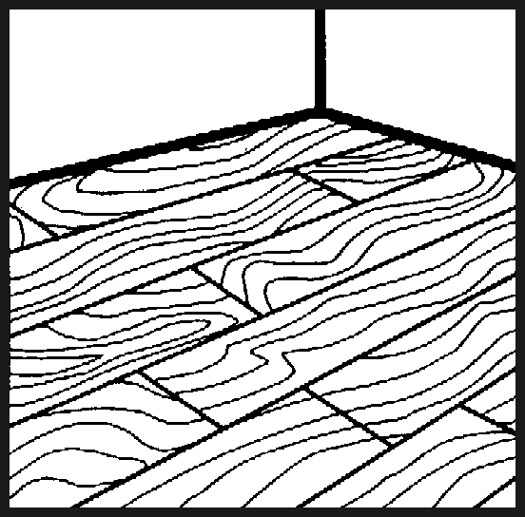
Art.-Nr.: 508

Produktcode: GE 10

Lager-Hinweis: Vor Frost und Hitze schützen.
Doc 082005

